**DOCUMENTACIÓN SISTEMA LIQUIDACIÓN CAJA MUNICIPAL y PENSIONADOS de SANTA FE**

1-Inicio Sesión: A cada persona se le creara un usuario y contraseña con un rol designado dentro del sistema.

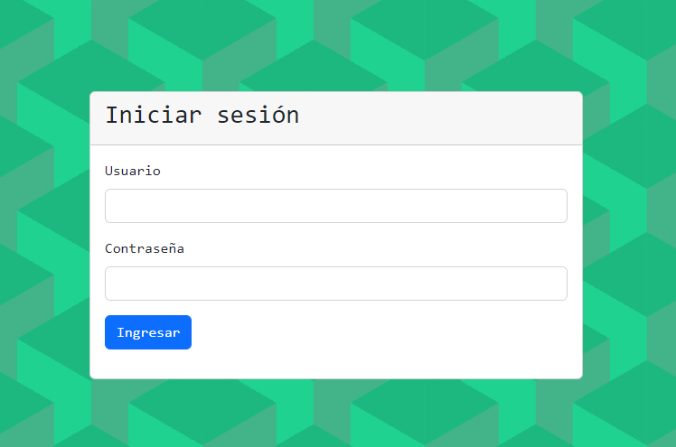

2-Al iniciar sesión la primera pantalla que aparecerá mostrará las distintas secciones a las que se puede acceder, dependiendo el rol del usuario se podrán ingresar o consultar algunas pantallas únicamente.

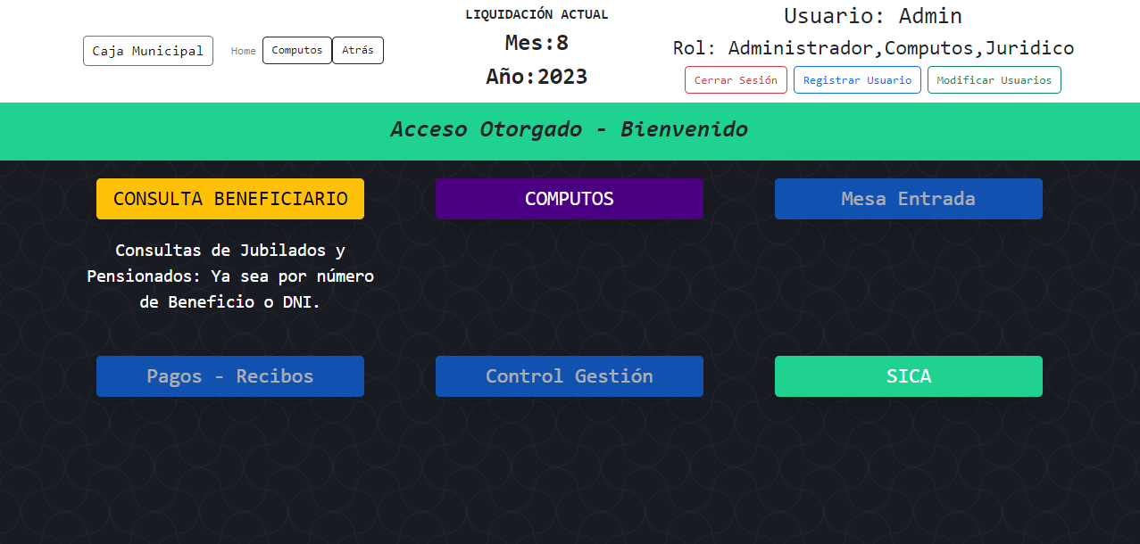

3-Arriba hay un Menú Principal donde se podrá volver a la página anterior, al inicio o la parte de cómputos, además en el medio aparecerá el MES y AÑO ACTUAL de liquidación en curso y finalmente a la derecha el Usuario, Rol y Cerrar Sesión.



4-En el botón Consulta Beneficiarios se podrán consultar los datos de un beneficio en específico, aunque no esté liquidando ya sea por DNI, número de Beneficio o nombre, además de poder abrir una lista con todos los beneficios que liquidan en ese momento.

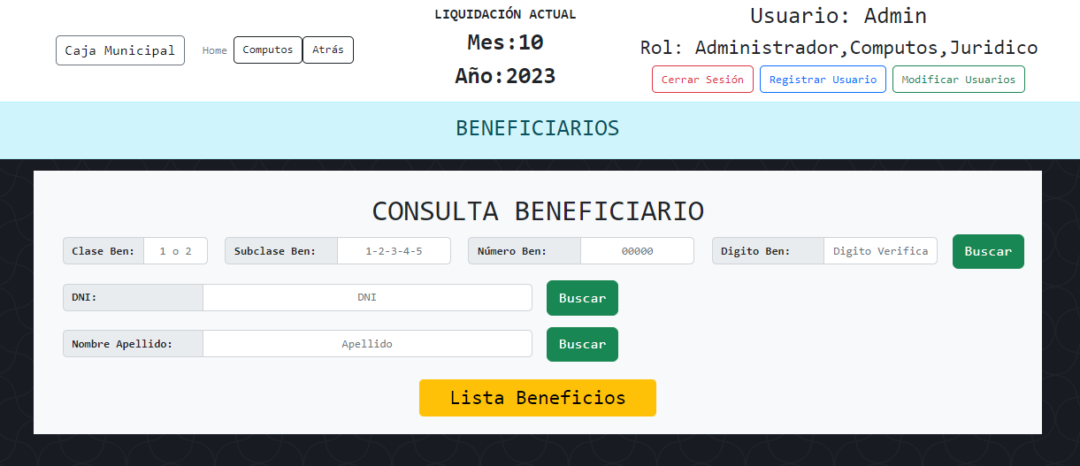

Si se tiene el ROL de COMPUTOS o ADMINISTRADOR, se podrán cargar los CONCEPTOS/CÓDIGOS de Haberes y Descuentos, los datos de la Asignación Familiar, Embargos, Consultar los datos del beneficio y editarlos.

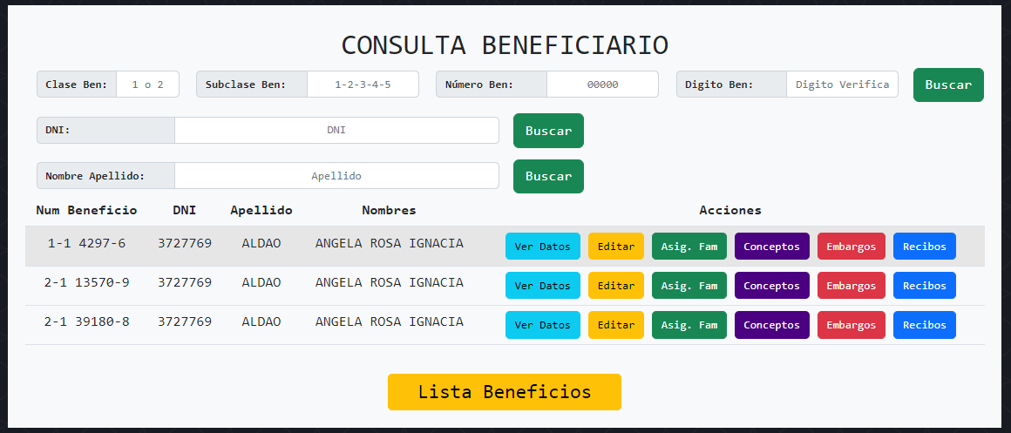

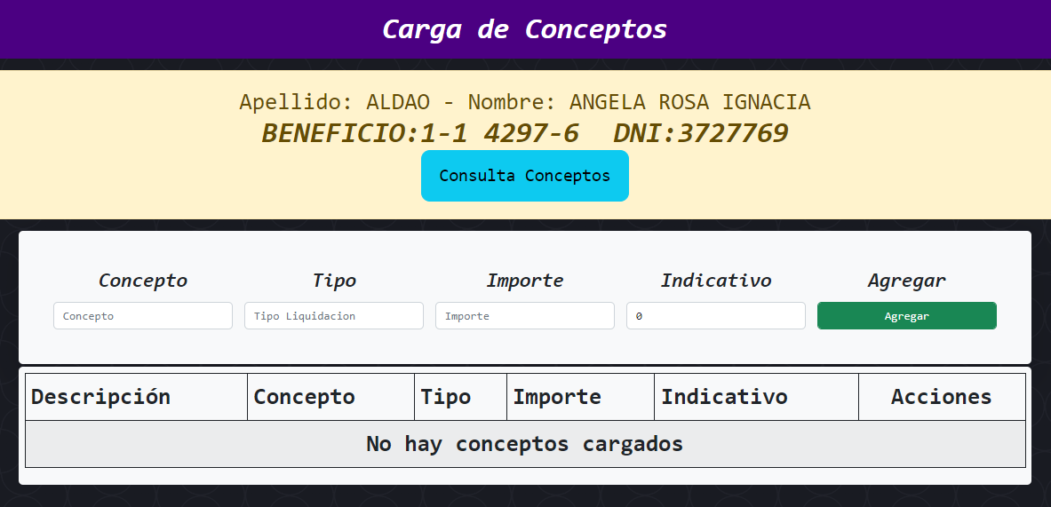

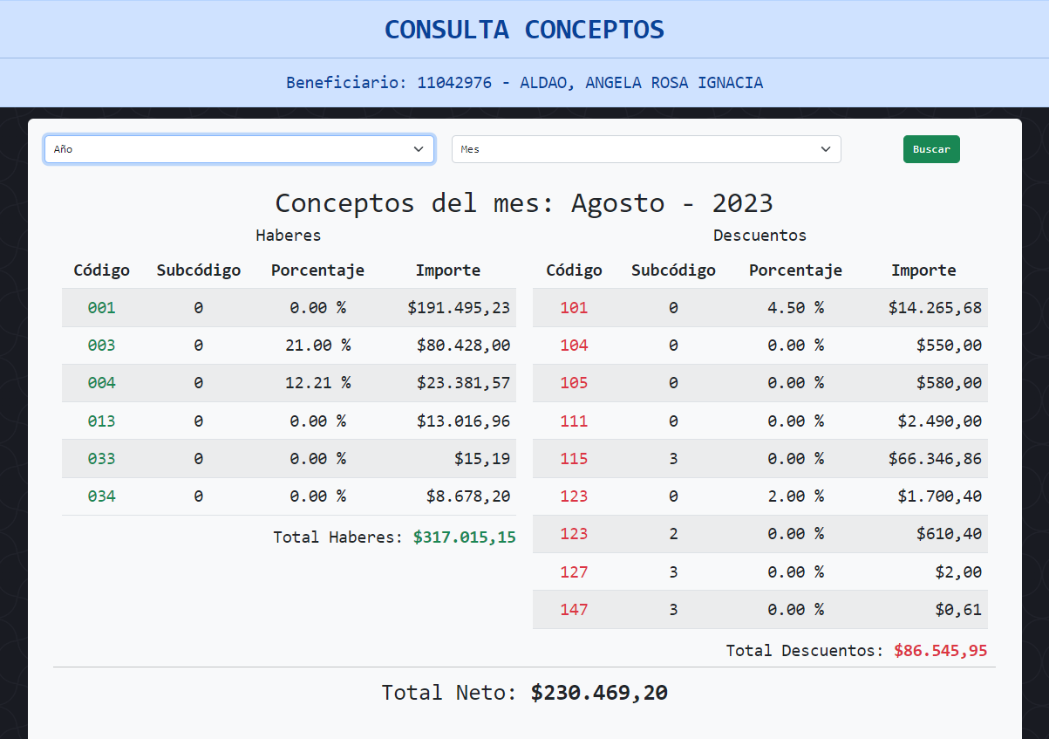

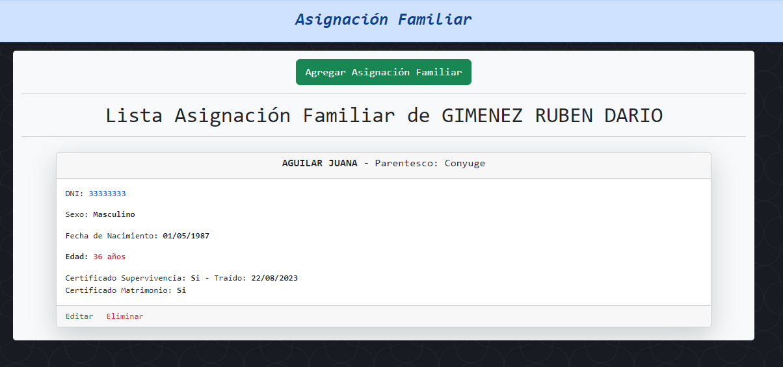

A través de la carga de Datos de Asignación Familiar Se creará el Sello con los valores para el haber.

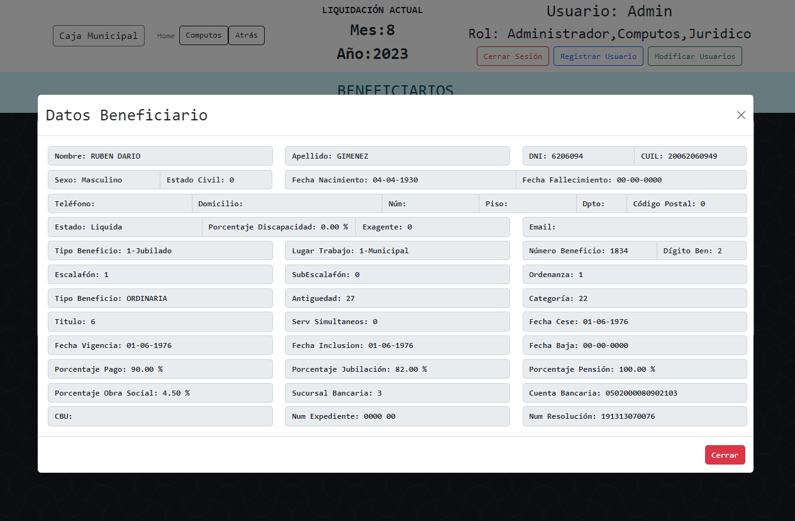

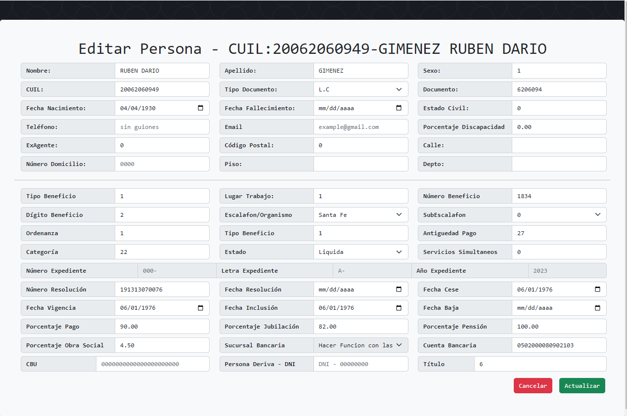

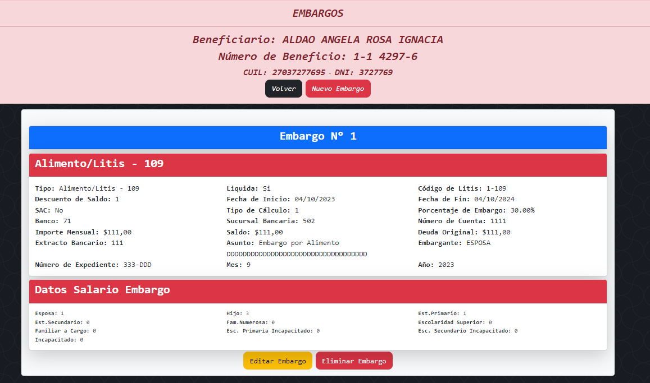

5-La sección de COMPUTOS redirige a una ventana donde están todas las secciones necesarias para llevar a cabo la liquidación correctamente.

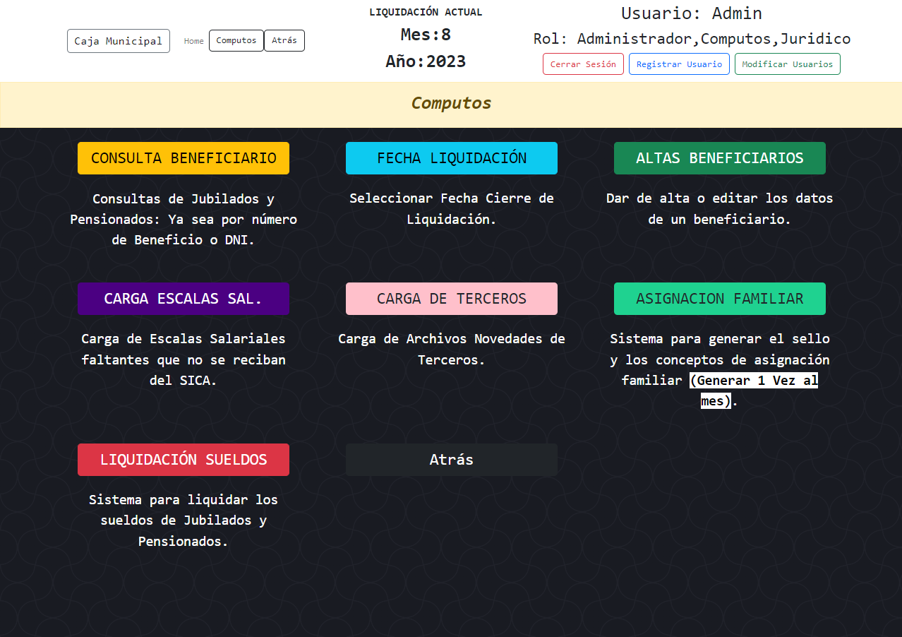

Cada botón tiene una funcionalidad diferente como su nombre indica.

Se deberán ir ejecutando dentro del mes de liquidación en el orden que van apareciendo en la medida de lo posible, el último panel que se usaría para llevar a cabo la liquidación sería el de LIQUIDACIÓN SUELDOS, donde dentro de él se tendrán que cargar los parámetros (Jubilación Mínima, Máxima, Pensión Mínima, Máxima, etc.) y ejecutar los procesos ingresando mes y año a liquidar.

**PANELES DENTRO DE COMPUTOS:**

1-Fecha Liquidación:

En esta ventana se cambiará la fecha de liquidación cada vez que se terminé de liquidar y se necesite cargar los datos para la próxima liquidación.

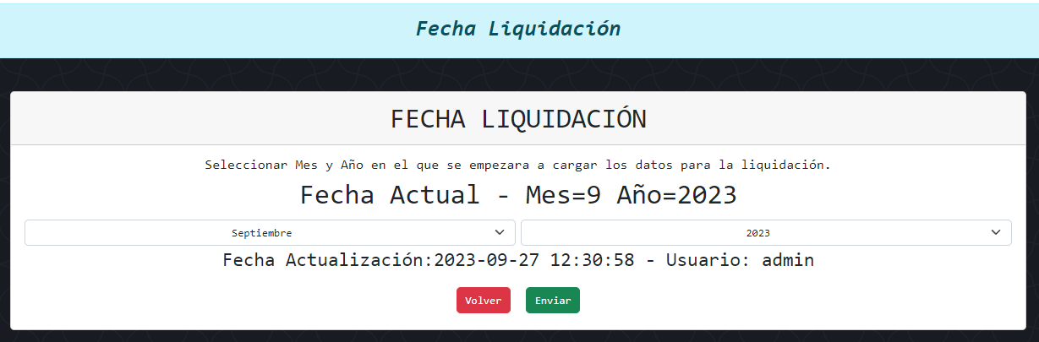

2-Altas Beneficiarios:

En esta ventana se darán de alta los nuevos beneficios que se vayan dando día a día, tendrán dos formularios, donde en uno se cargara los datos de la Persona y al darle siguiente se cargaran los datos relacionados al Beneficio.

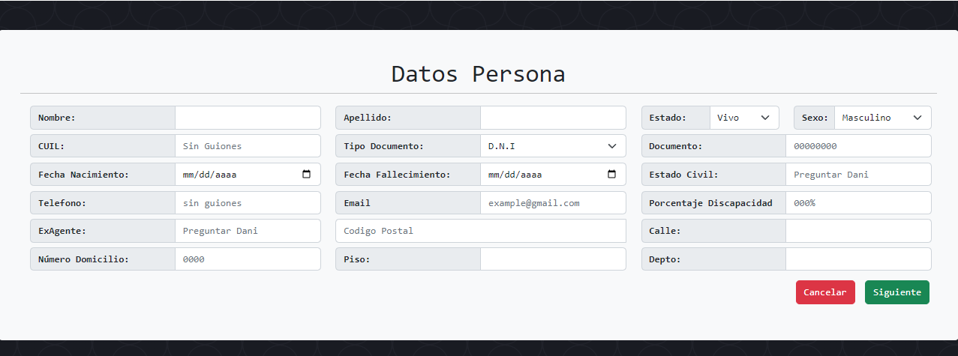

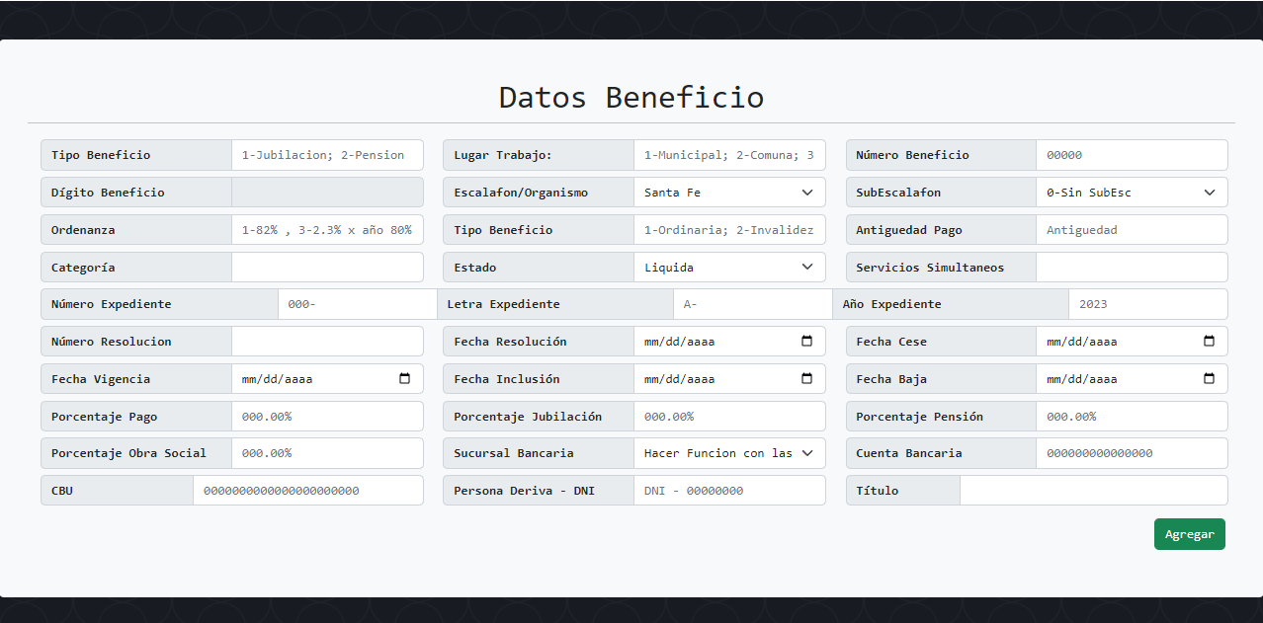

3-Escalas Salariales:

En esta ventana se cargarán los datos de las escalas que no llegan a través del SICA, como por ej.: FESTRAM, Santa Fe, etc.

También se podrán consultar los datos de meses anteriores o el actual que se cargaron de escalas salariales.

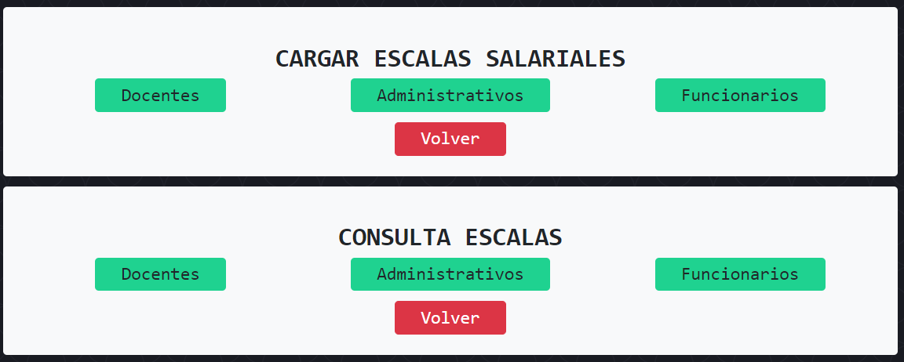

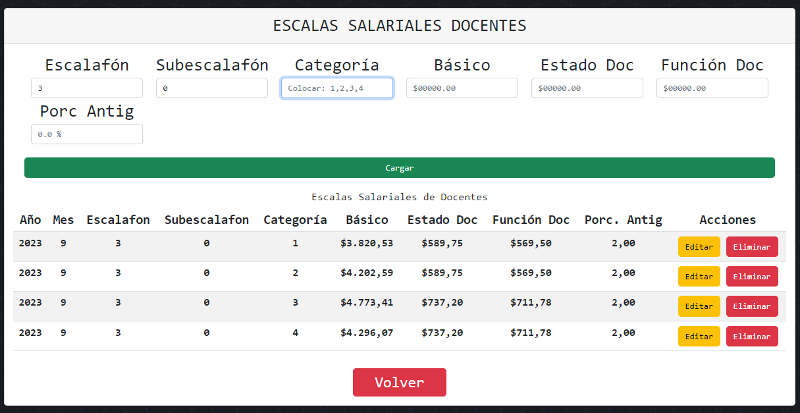

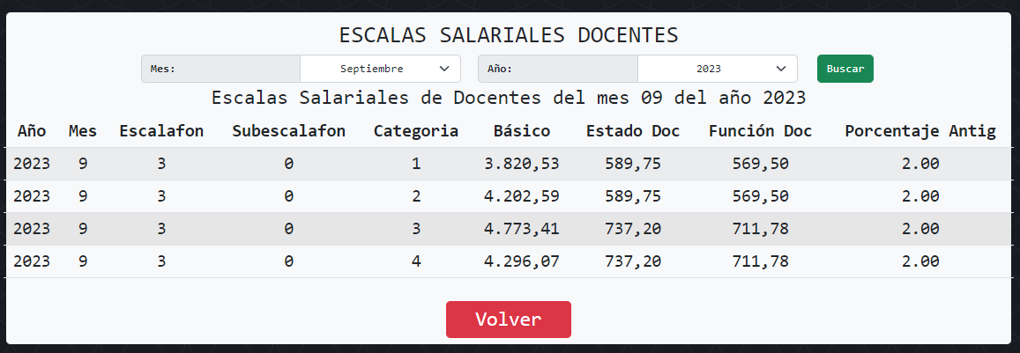

4-Carga de Terceros:

En esta ventana se cargarán las novedades de terceros que se informan a través de archivos en el caso de financiación o a mano por el momento la cuota social, además de los parámetros para cada código.

Una vez procesados los datos por archivo se podrá descargar un reporte en un archivo .txt para ver los datos que no hayan sido procesados.

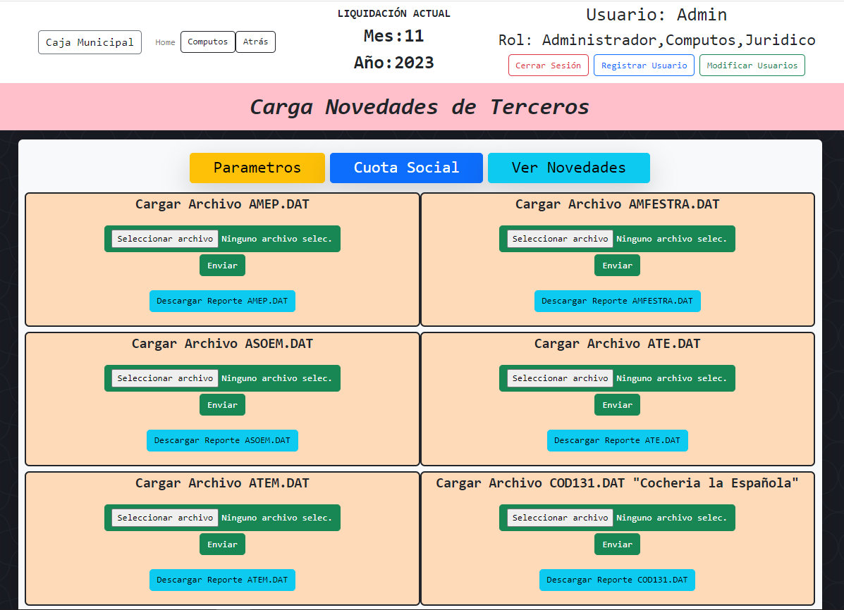

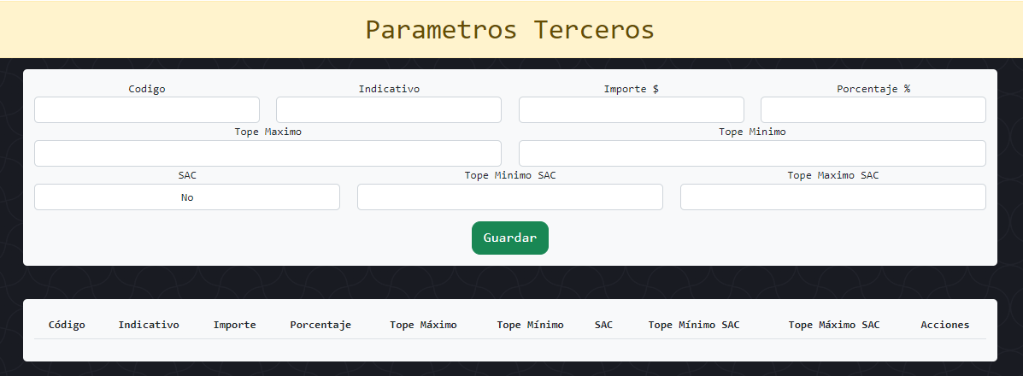

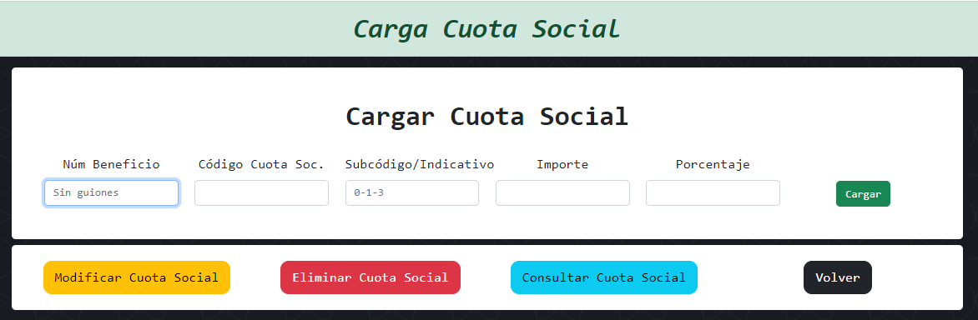

También se podrá consultar los beneficios procesados de meses anteriores.

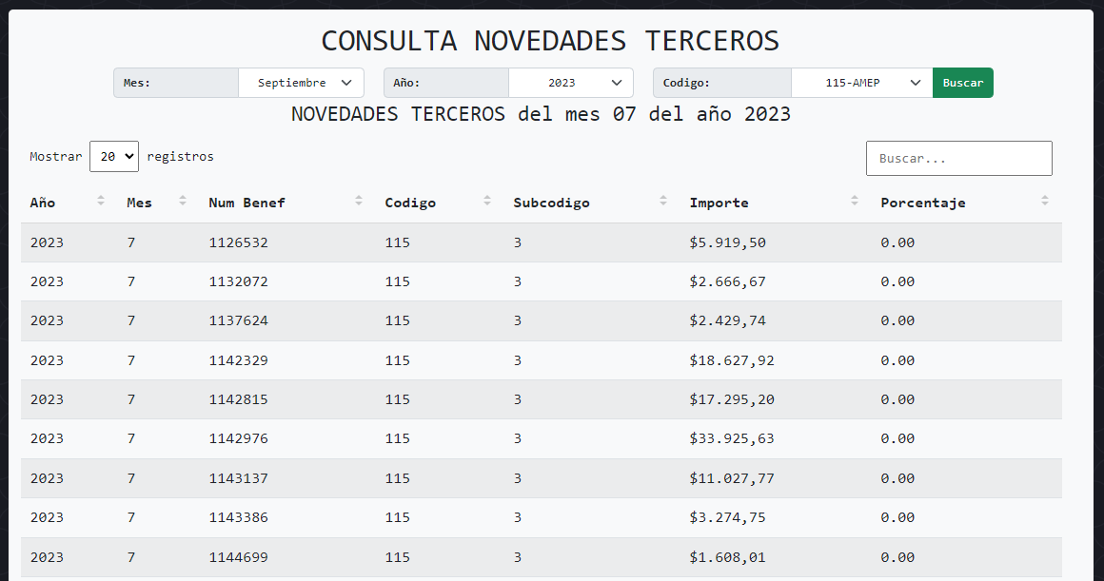

5-Asignación Familiar

En esta ventana se generará el sello y los conceptos del mes a liquidar para el salario familiar, dependiendo de la tabla de valores del lugar de trabajo que le corresponda.

Paso previo para que se generé el sello, se tendrá que cargar los datos de los familiares en la parte de consulta de beneficio.

También se podrá dar de baja los certificados de escolaridad y supervivencia a comienzo de año, dependiendo la fecha a elegir.

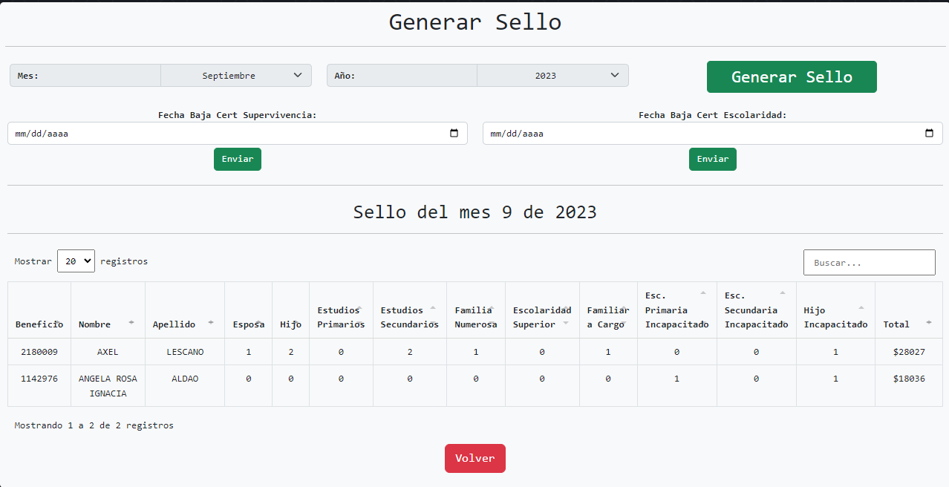

6-Liquidación de Sueldo:

Esta ventana es el último paso para ejecutar la liquidación correctamente, en ella se tendrán que cargar los parámetros, ya sea jubilación mínima, Iapos, salario mínimo vital y móvil, etc.

Luego de tener todos los datos cargados previamente se entrará a una venta para ejecutar los procedimientos uno por uno de los distintos códigos que forman la liquidación, ya sean haberes y descuentos.

Al final se podrá ver los resultados con los conceptos armados para cada beneficio con el Haber, Descuento y Total Neto.

